LA CAMPAGNE
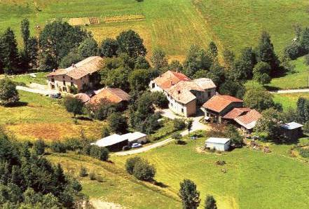
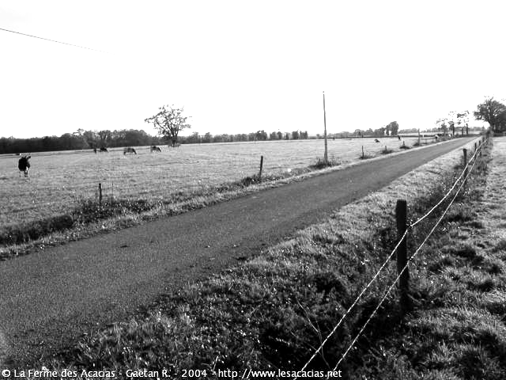

Sources :
Doc1 : Camping rural
Le Mathibot
Doc 2 : La ferme des
Acacias

Document 1 – Quelques maisons dans la campagne Document 2 – Une route au milieu des champs
LA CAMPAGNE

Sources :
Doc1 : Camping rural
Le Mathibot
Doc 2 : La ferme des
Acacias

Document 1 – Quelques maisons dans la campagne Document 2 – Une route au milieu des champs

